**Evidencia DEC_0371**

**Login por Identidad Digital**



**Click al botón Autorizar**

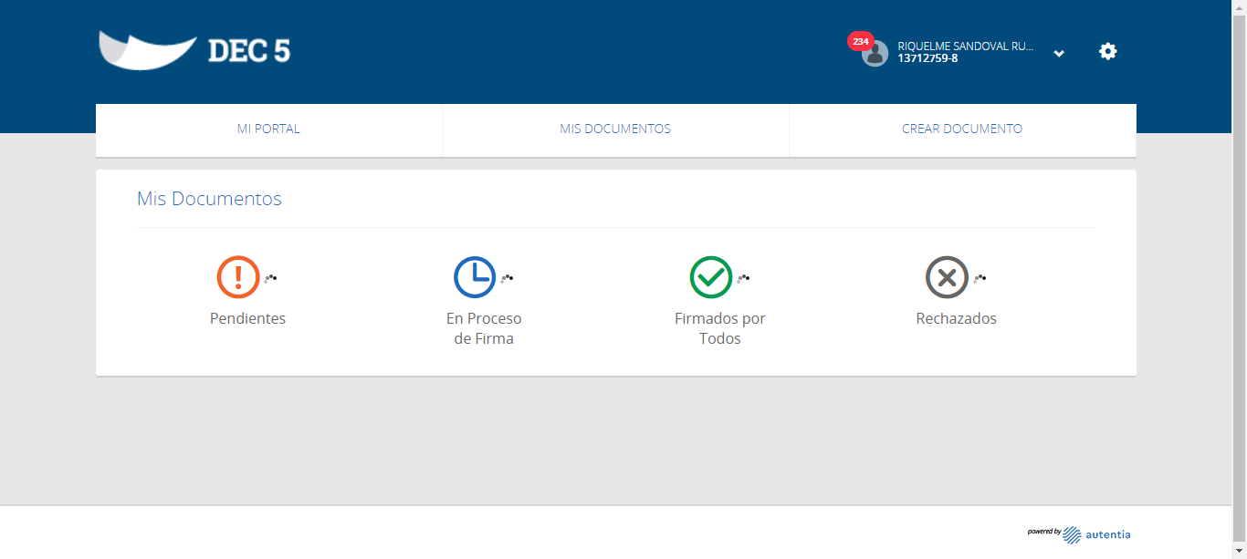

**Click a Configuraciones**

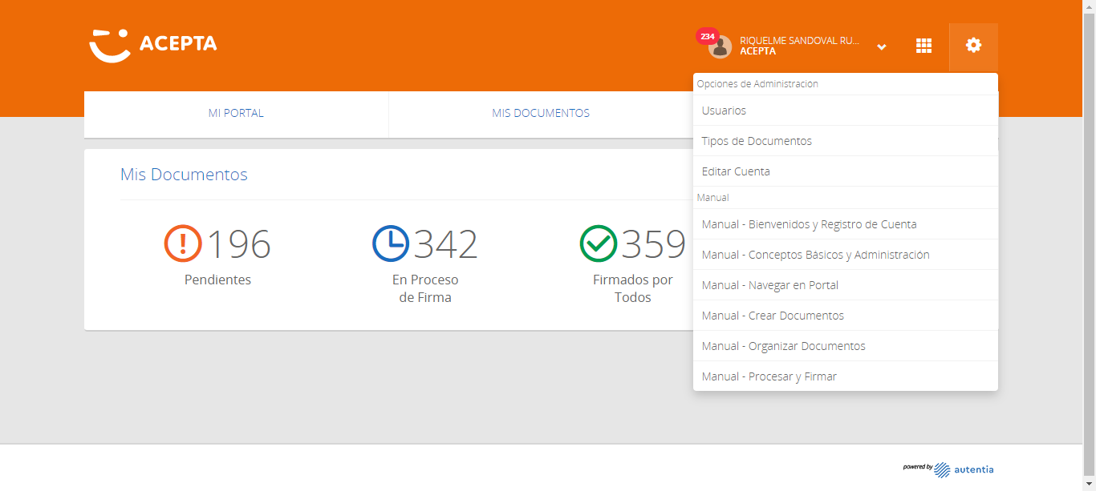

**Click Tipos de Documentos**

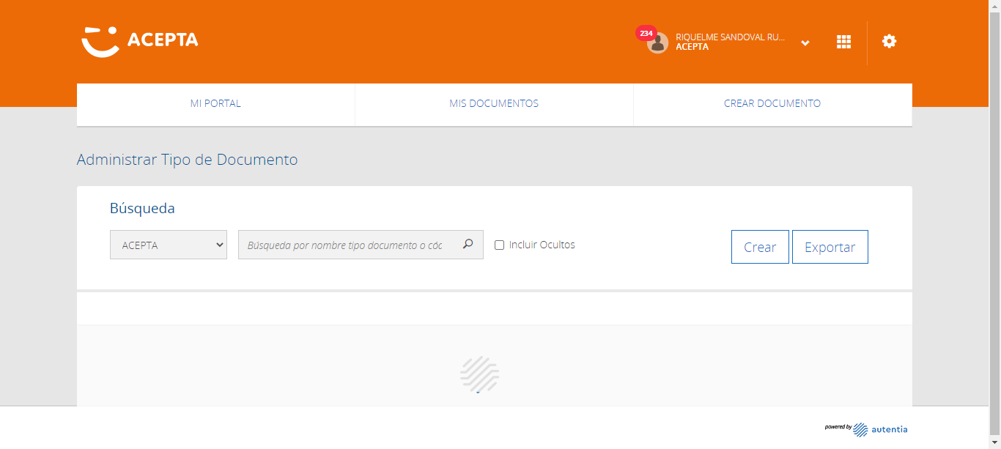

**click Link Crear**

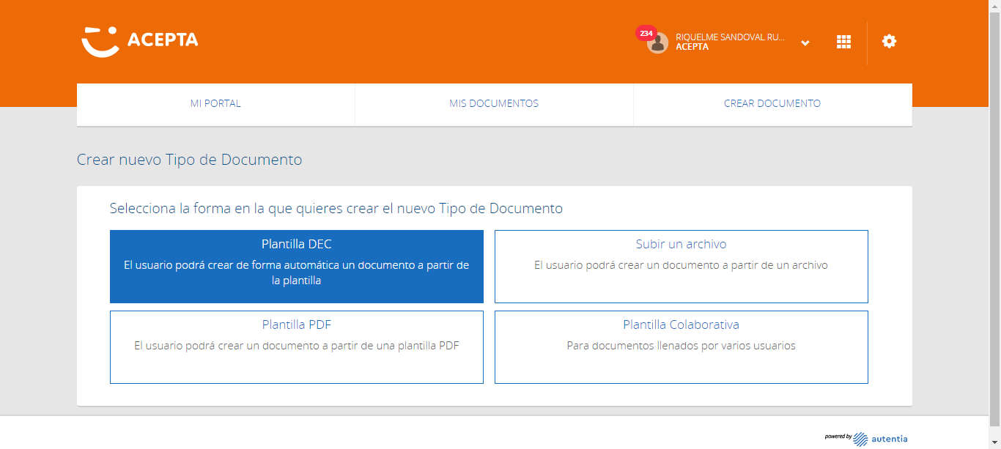

**click Link Subir Archivo**

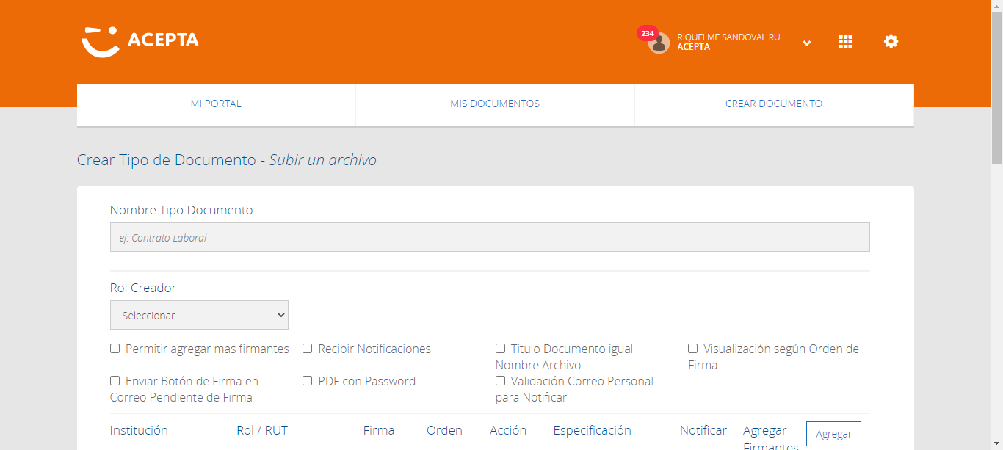

**Caso OK**

